**1. Qual a lógica do jogo, como funciona?**

A ideia do jogo é misturar dois jogos bastante comuns e simples, de maneira que apareça nessa junção uma complexidade interessante tanto para os jogadores quanto para lógica computacional necessária para implementá-la. Os dois jogos comuns são jogo da velha - que dispensa apresentações - e *dots and boxes*, exemplificado abaixo.

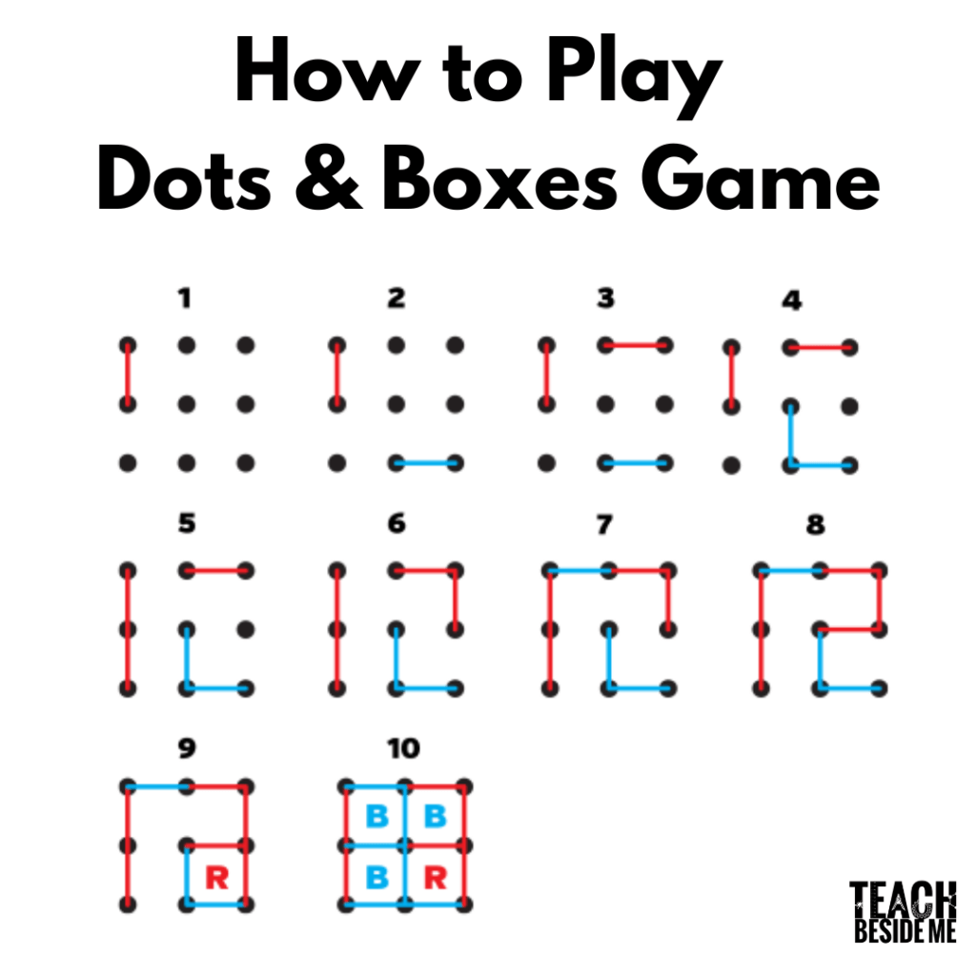

**Figura 1** - *Dots and Boxes*

O resultado dessa mistura é um tabuleiro que tem uma grade 3x3 de partidas de *dots and boxes*, onde cada partida tem uma grade de 4x4 pontos, como na imagem abaixo.

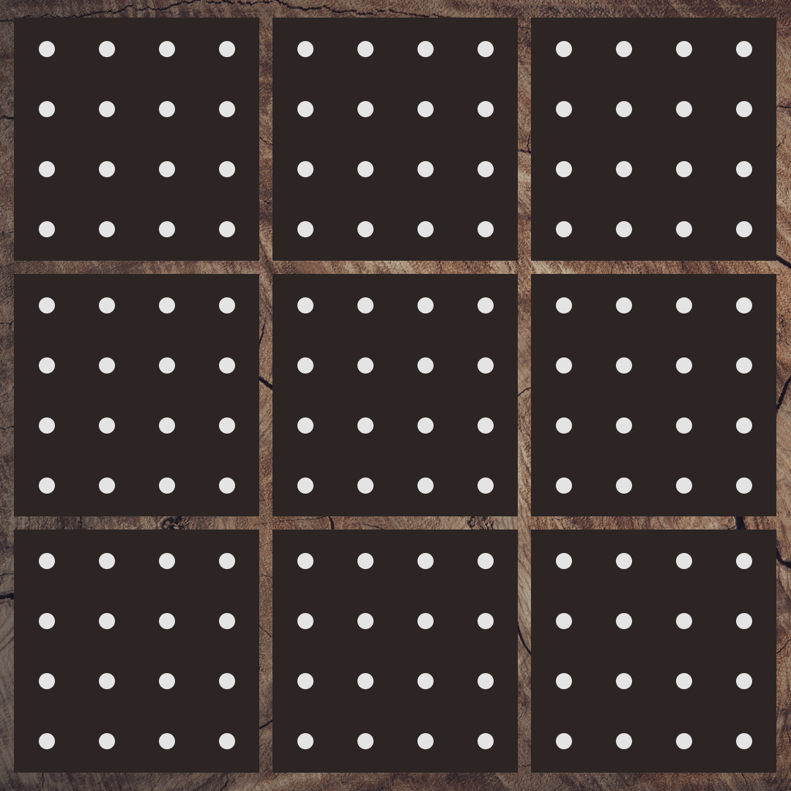

**Figura 2** - Mockup de UI do nosso jogo

Para fins de notação, vamos chamar cada matriz pequena de *dots and boxes* de microjogo 1, microjogo 2, …, microjogo 9, na ordem que estão apresentados, enquanto que o macrojogo será o tabuleiro completo de *Ultimate Dots and Boxes*.

A partir daí os jogadores começam a intercalar suas jogadas, jogando apenas no quadrado central da matriz grande (microjogo 5), como se fosse uma partida normal de *dots and boxes*. Cada jogador uma vez, mas pode jogar de novo - no mesmo microjogo - se completar um quadrado. A partir do momento que o primeiro jogador completa um quadrado - depois de sua jogada extra - o outro jogador deve fazer a sua jogada no quadrado que é equivalente ao completado no dentro do microjogo, mas na escala maior.

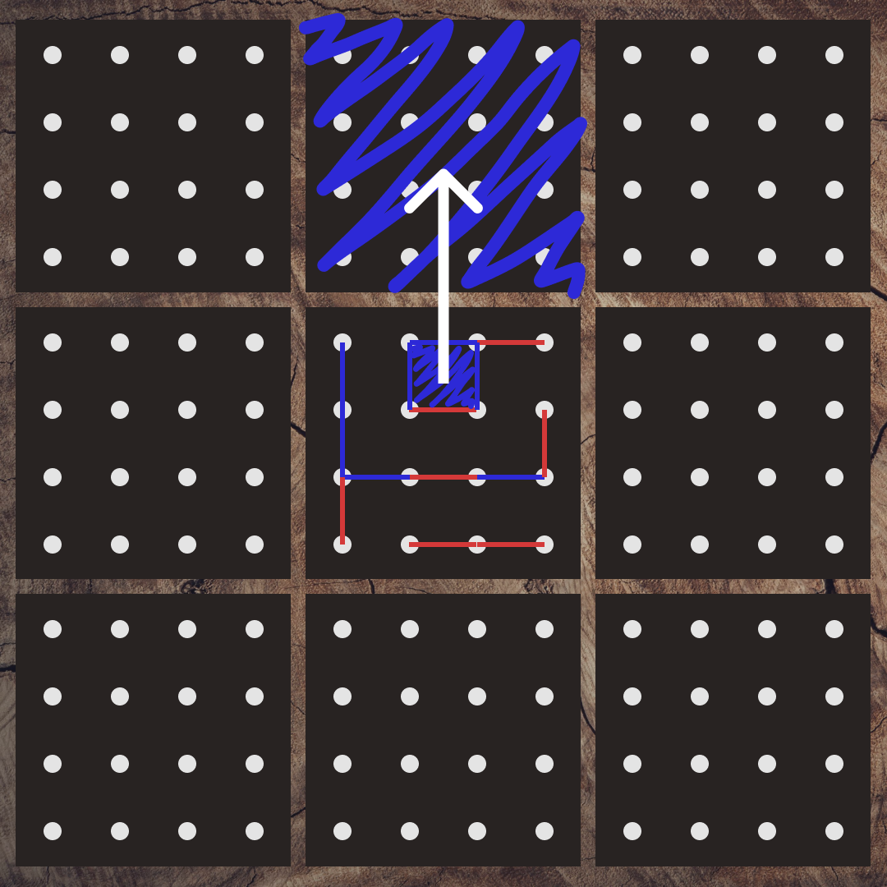

**Figura 3** - Quando o quadrado superior central **de um** **microjogo** é preenchido, o jogador seguinte deve **jogar no microjogo** que ocupa a mesma posição da matriz grande, no caso da imagem, o microjogo 2.

A lógica do jogo se mantém essa ao longo das jogadas, variando em qual microjogo os jogadores se encontram, até que um dos jogadores consiga preencher 5 quadrados de um mesmo microjogo. Nesse momento, o jogador que faz isso ganha aquele microjogo, que fica portanto marcado como ganho por esse jogador.

Para ganhar a totalidade do jogo, o jogador deve ganhar 3 microjogos em linha (vertical, horizontal ou diagonal), **ou** ganhar quaisquer 5 microjogos.

Abaixo, segue uma possível sequência de jogadas em uma partida, onde o jogador azul ganha o jogo após vencer 3 microjogos em linha.



**Figura 4** - Partida simulada de Ultimate Dots and Boxes

No demais, vale ressaltar o caso em que um dos jogadores completa um quadrado em um microjogo que direciona a jogada para um microjogo já completo, que seria impossível seguindo a lógica já descrita. Neste caso, o jogador seguinte pode escolher qualquer um dos microjogos incompletos para fazer sua jogada, seguindo a partir daí a lógica normal do jogo.

**2. O que faz dele um jogo não simplista? Par ou ímpar, por exemplo, seria simplista. No jogo da velha, por exemplo, é a necessidade de elaboração de um algoritmo para determinação de final da partida e vencedor. E no seu jogo? O que o faz não simplista?**

O nosso jogo não será simplista pois há diversas variáveis que devem ser acompanhadas ao longo da jogatina para que a lógica do jogo seja respeitada. Haverão algoritmos para:

* Checar o estado de cada microjogo a cada jogada, entendendo se ele terminou ou não.
* Direcionar o jogador para o microjogo correto dependendo da jogada anterior.
* Checar se o macrojogo está completo, através das condições de linha ou número de microjogos ganhos.
* Entender quando cada quadrado é preenchido dentro dos microjogos, atualizando a interface e o backend do jogo de maneira adequada.

Como todas essas checagens e atualizações devem ocorrer de maneira concorrente para que o jogo funcione de maneira adequada, há uma boa quantidade de lógica computacional - e portanto complexidade - na correta implementação do mesmo.

**3. Mostre um esboço da interface do seu futuro programa (desenhado a mão, em editor de imagens, imagem obtida ou já uma implementação sob um suporte como Tkinter ou outro).**

Para complementar as imagens já mostradas ao longo do relatório, abaixo está uma imagem congelada do GIF animado acima.

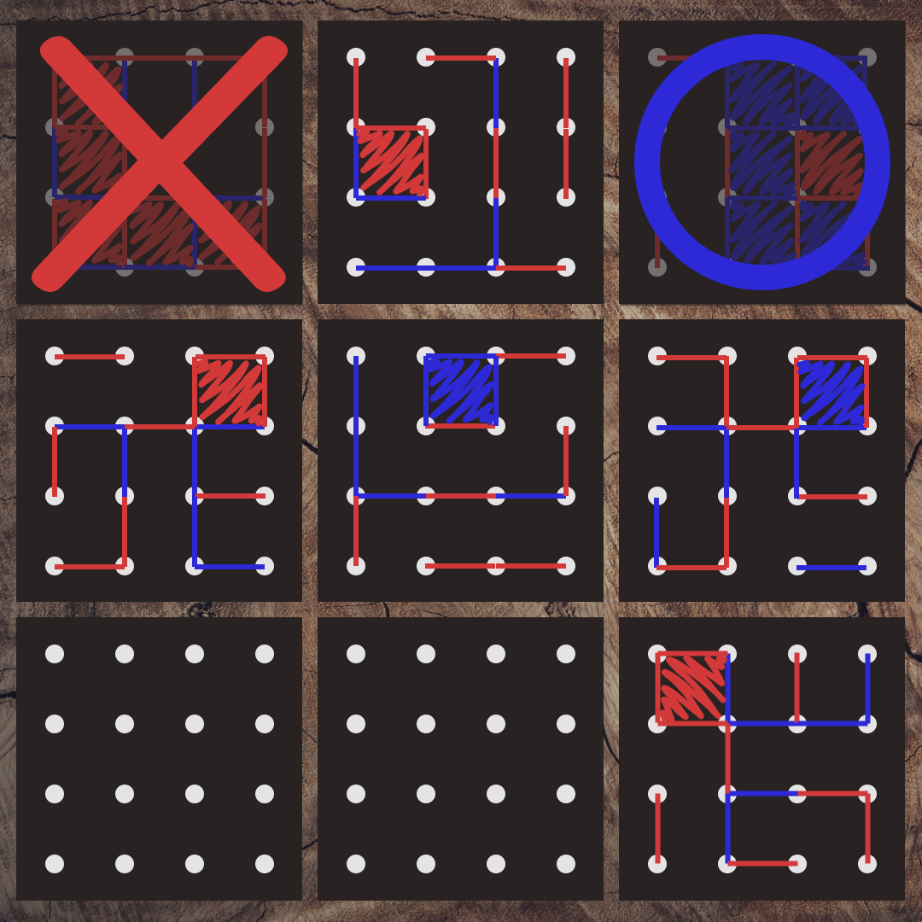

**Figura 5** - Frame de uma partida em andamento do jogo.

**4. Considerando o esboço da interface, mostre um rascunho de modelagem de casos de uso (quais as funcionalidades?) - usando Visual Paradigm ou não.**

Diagrama no repositório do projeto.

**5. Considerando o esboço da interface, mostre um rascunho de modelagem de classes (quais os elementos do domínio do problema?) - usando Visual Paradigm ou não.**

Diagrama no repositório do projeto.